Лабораторная работа № 6. Поиск файлов. Перенаправление ввода-вывода. Просмотр запущенных процессов

6.1. Цель работы Ознакомление с инструментами поиска файлов и фильтрации текстовых данных. Приобретение практических навыков: по управлению процессами (и заданиями), по проверке использования диска и обслуживанию файловых систем

Ход работы

Запись названия файла в txt

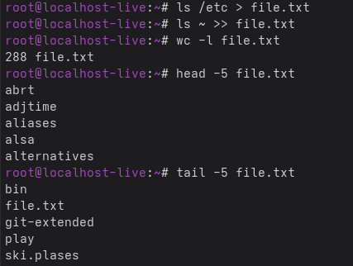

Фильтрация файлов с расширением con  
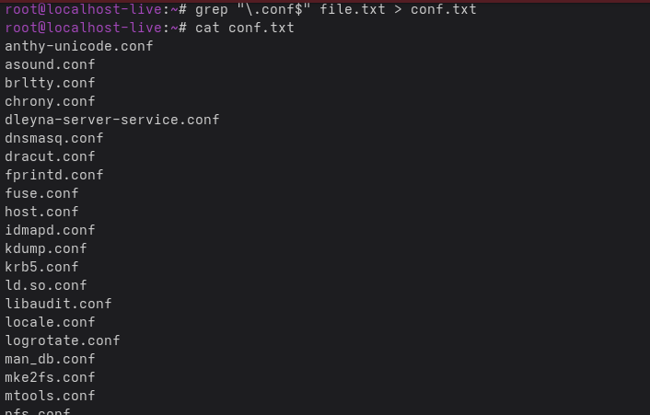

**5. Вывод файлов из /etc, начинающихся на 'h' (постранично)**

**5. Вывод файлов из /etc, начинающихся на 'h' (постранично)**

Вывод файлов из /etc  
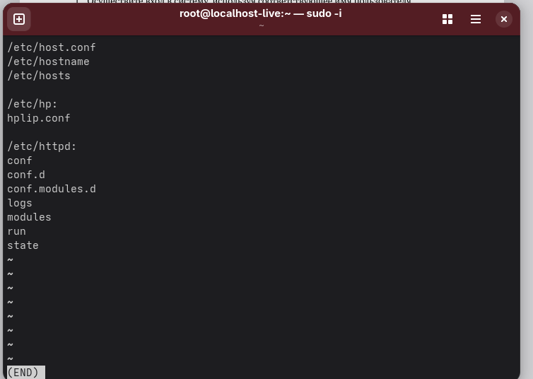

Фоновый процесс записи файлов  
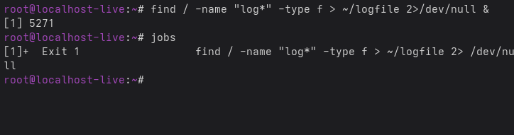

Удаление файла log file

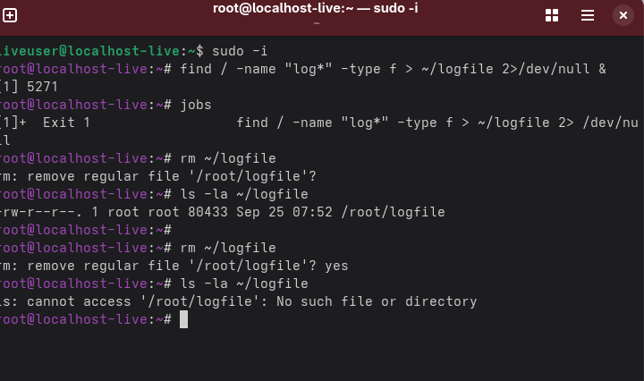

Запуск gedit

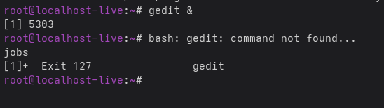

Определение id процессора

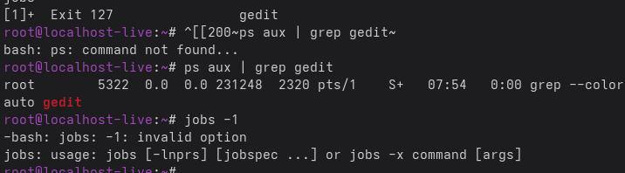

Использование команд df и du

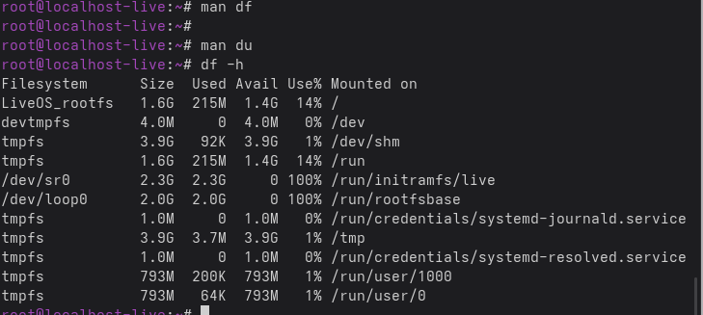

Вывод: ознакомились с инструментами поиска файлов и фильтрации текстовых данных